 |  | Tailles :  4-6ans ;  6-8ans ;8-10ans  10-12 ans ; 14-16 ans | Quantité | Total
T-shirt | 9€
Polo | 17€
Sweat col rond | 20€
Sweat à capuche | 30€
 |  |  |  | Total
Adultes |  | Tailles  S, M, L, XL, XXL
T-shirt | 10€
Polo | 20€
Sweat col rond | 24€
Sweat à capuche | 35€
 |  |  |  | Total
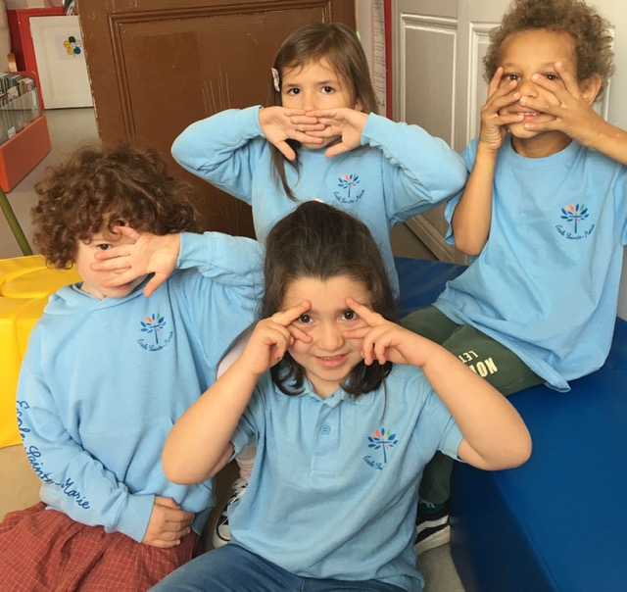

Nous vous proposons des T-Shirts, sweats, polos et sweats à capuche d’une belle qualité, avec le logo de l’école. Des échantillons sont disponibles à l’accueil.

Bien à vous
Florence Moussoux-Clémensat

*Chèques à l’ordre de : OGEC Sainte-Marie

